Экологическое воспитание детей в семье Дети часто поступают жестоко с природой и во всём этом виноваты мы взрослые. Не смогли научить видеть красивое, и заботится о том, чтобы все, что окружает нас, только Хотите порадовать ребёнка, заведите ему попугайчиков, черепаху или хомячка. Объясните и научите, как правильно за ними ухаживать и ребёнок будет счастлив. У многих детей есть мечта иметь друга рядом, это котёнок или щенок. И если вы завели себе животное дома, не выбрасывайте их на улицу, когда они подрастут, ведь животные и доверяют людям. Пожелание вам воспитывать у детей чувство сострадания, учите видеть красоту окружающего мира . Если ребенок будет бережно относится ко всему - ваше воспитание не пройдёт даром. Они будут внимательны не только к окружающему миру, но и к вам взрослым. Каждый из нас в ответе, какую Землю оставит он детям! Весной природа преображается, и мы радуемся каждой новой травинке и новым листочком. Начинается работа на даче и дети помогают вам, пусть совсем мало, но они тянутся к этому, видя, как этим занимаетесь вы. Собирая в лесу грибы и ягоды, берите только те, которые вы знаете, а другие не трогайте. Они нужны животным, они ими питаются и лечатся. Как, например, гриб мухомор, он такой красивый, полюбуйтесь им, но не трогайте его, придёт лось и он ему пригодится для лечения. Чтобы грибы не исчезали у нашего леса, не нарушайте грибницу, объясните детям, что грибы нужно срезать ножиком, здесь вырастет новый гриб. Экология – это наука, и произошла она от от др.-греч. слова οἶκος - дом, жилище, место обитания. Это всё живое, что нас окружает, чем мы дышим и живём. С первых лет жизни у детей формулируется начало экологической культуры. Дети видят дома, как мама ухаживает за цветами, кошкой или собакой. Они сами тянутся ко всему живому, им хочется погладить животное и полюбоваться красивыми цветами. Подрастая, дети узнают, что каждое существо имеет свой «дом», в котором есть всё для его жизни. Экологическое воспитание - это и есть познание живого, которое окружает ребенка, в своей среде обитания, и наша задача, научить охранять и беречь то, что они видят. Нужно доступно объяснить ребенку, что ломать ветку дерева нельзя, особенно зимой. Обратите внимание ребёнка на красоту, какие они красивые в инее. Зимой они спят и у них только мы защитники. Нужно корни укрыть снегом, объясняя, что мы помогаем им выжить зимой. Бывая с детьми в лесу, обратите внимание на красоту и как хорошо дышится в лесу.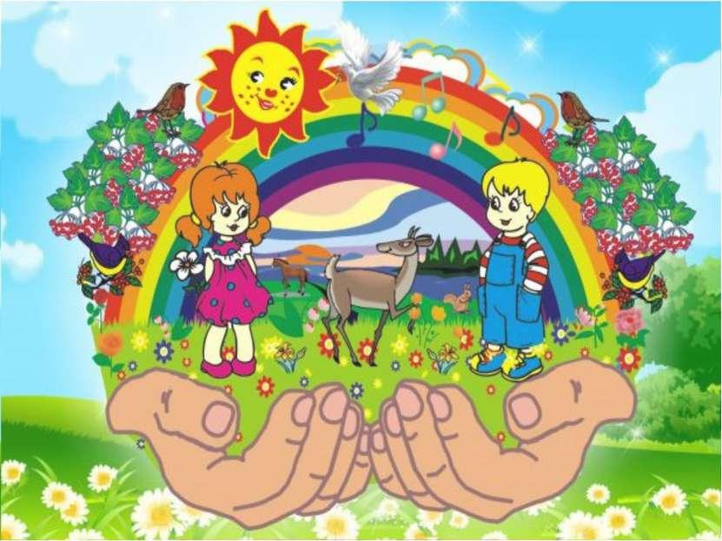

СОВЕТЫ РОДИТЕЛЯМ
Рассказывайте детям о загрязнении планеты. Объясняйте ребенку, что хоть один не брошенный фантик на землю делает природу чище. А самое главное, то именно ваше чадо заботится о природе и складывает фантики в мусорное ведро или собирает коллекцию. Обращайте внимание детей на красоту природы, даже если вы гуляет во дворе, пусть ребенок трогает, рассматривает и т.д. Расспрашивайте своих детей, как они относятся к природе, животным, обсуждайте с детьми эти немаловажные вопросы, ведь дети –наше будущее. Формируйте совместно с учреждением у своего малыша «экологическое» мышление

« ЖИВОЙ БУКВАРЬ»
Нас в любое время года Учит мудрая природа.
Учит по календарю – По живому букварю .
Учат ПЕНИЮ, Паучок – ТЕРПЕНИЮ .
Учит нас пчелиный рой ДИСЦИПЛИНЕ трудовой.
Обучает жить в труде И по СПРАВЕДЛИВОСТИ.
Отражение в воде Учит нас ПРАВДИВОСТИ .
Учит снег нас ЧИСТОТЕ, Учит солнце ДОБРОТЕ .
У природы круглый год Обучаться нужно.
Нас деревья всех пород, Весь большой лесной народ Учит крепкой ДРУЖБЕ!

